**THIS PROJECT RUNS ON TERMINAL.**

**\*Raporda menüdeki her seçeneği denedim, bulunmayan bir ID girildiğinde neler olduğunu, doğru kayıt olduğunda neler olduğunu gösterdim ve dosyaların değişimlerini gösterdim.**

**MENÜ:**

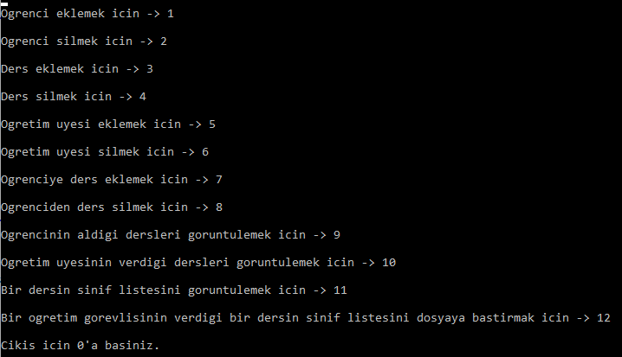

**1-Öğrenci eklemek**

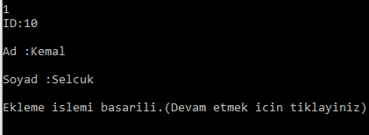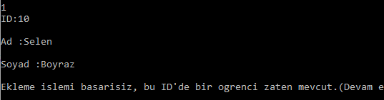

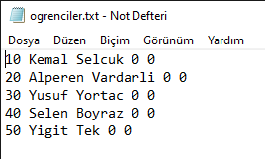

**2-Öğrenci Silmek**

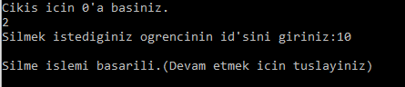

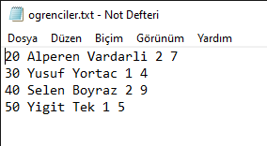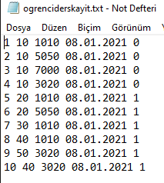

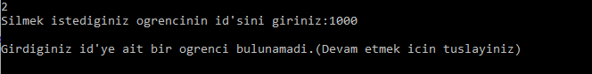

**3-Ders Eklemek**

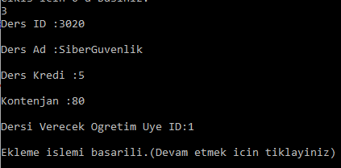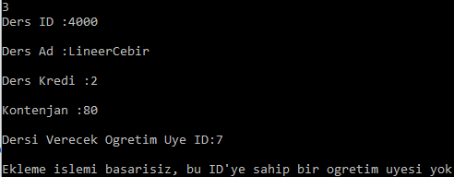

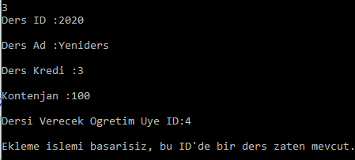

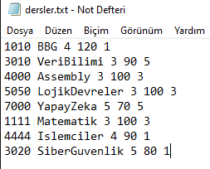

**4-Ders Silmek**

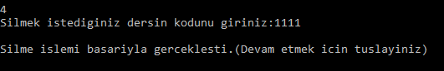

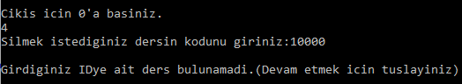

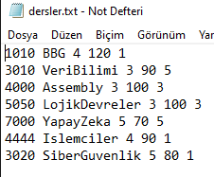

**5-Öğretim Üyesi Eklemek**

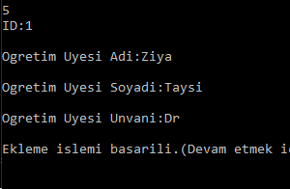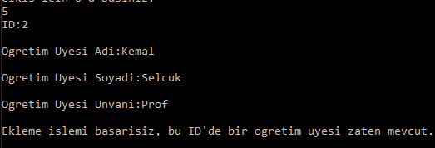

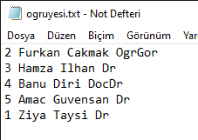

**6-Öğretim Üyesi Silmek**

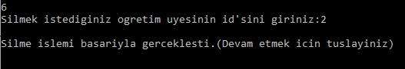

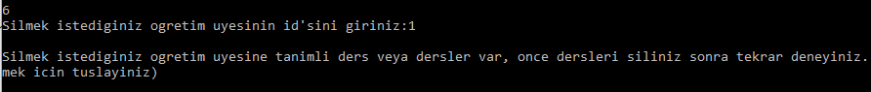

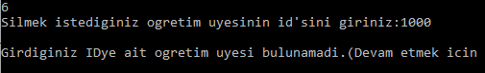

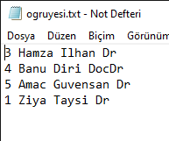

**7-Öğrenciye Ders Eklemek**

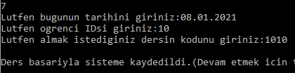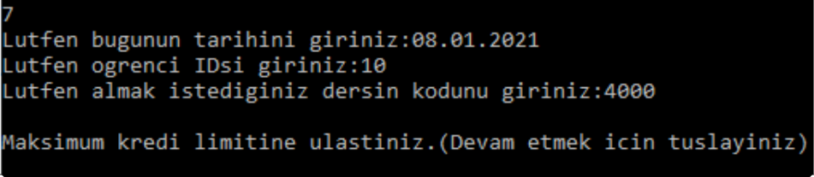

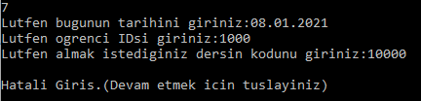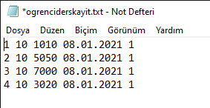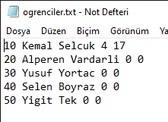

**8-Öğrenciden Ders Silmek**

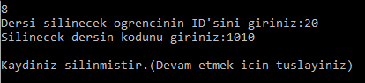

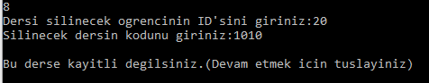

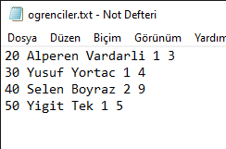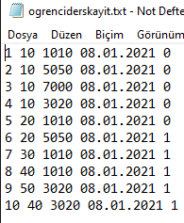

**9-Öğrencinin Aldığı Dersleri Listelemek**

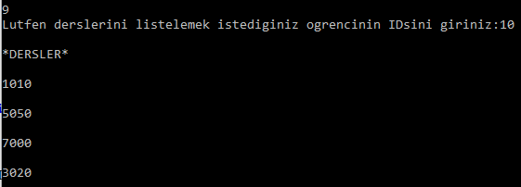

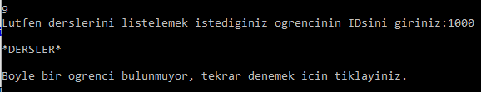

**10-Öğretim Üyesinin Verdiği Dersleri Görüntüleme**

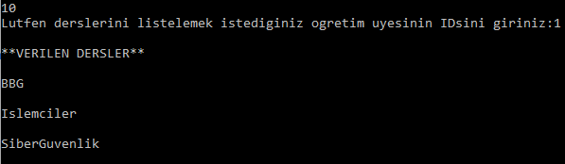

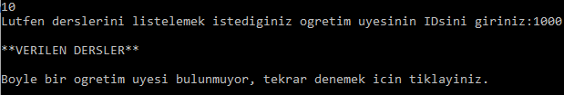

**11-Bir Dersin Sınıf Listesi(IDler)**

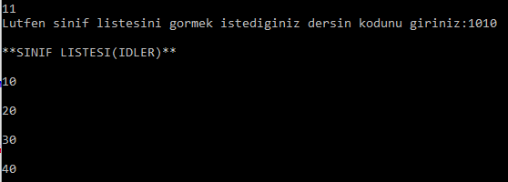

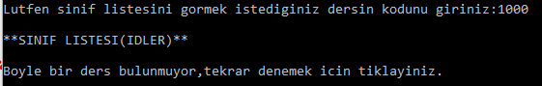

**12-Dosyaya Sınıf Listesi Yazdırma**

